Informacja prasowa
Warszawa, 20 września 2022 r.
Kobiety liderki - jakie jesteśmy?
Czym jest kobiecy styl zarządzania?
W erze „girl power” każda kobieta może być liderką w swojej dziedzinie. Termin ten nie ogranicza się tylko do biznesu – autorytetem można być po prostu na co dzień. Coraz częściej w przestrzeni publicznej mówi się o kobiecym stylu zarządzania. Jaki jest sekret skutecznej organizacji wśród inspirujących liderek?
Bez wątpienia kobiety odmieniają trudny, męski świat biznesu. Mimo że można spotkać je obecnie na wielu dyrektorskich stanowiskach, to nadal niektórym kojarzą się tylko z rolą konsumenta odzieży, kosmetyków czy chemii gospodarczej. Warto wiedzieć, że kobiety coraz częściej zapraszane są na największe wydarzenia biznesowe, gdzie występują jako ekspertki. Niestety rzadko mówi się o trudnościach i wyzwaniach, z jakimi muszą mierzyć się każdego dnia.
Triumf kobiety wielozadaniowej
Wizja kobiety spełnionej nie sprowadza się wyłącznie do zajmowania się domem i dziećmi. Chociaż liderką można być też w domu i jest to bardzo odpowiedzialna, jak i szlachetna rola. Współczesne kobiety rozwijają się, pną się po szczeblach kariery, często łącząc pracę z macierzyństwem. To też pewien styl kobiecego zarządzania – niekiedy, słusznie, nazywany multitaskingiem. Ewa Grzegorczuk - szczęśliwa żona i mama trójki chłopców – przywództwo traktuje jako sposób na wnoszenie wartości w życie innych ludzi. – „Jeśli twoje działania inspirują innych, by odważnie marzyli, uczyli się więcej i byli coraz lepsi, to znaczy, że jesteś wspaniałą liderką” (Dolly Parton). Te słowa towarzyszyły mi przez całe życie. Obserwowałam wartości i cechy u osób, które stanowiły dla mnie inspirację do działania. Gdy 18 lat temu marzyłam, aby wejść do świata beauty, a przede wszystkim – świata kobiet – nie sądziłam, że marzenia staną się pewnego dnia codziennością, za którą jestem ogromnie wdzięczna. – mówi.
Jak myśli kobieta liderka?
Liderki zarządzają nie tylko biznesem, ale także własnym myśleniem, umysłem. To przede wszystkim bycie dla siebie motywacją. Sukces każdej przewodniczki należy zatem do niej samej. Oprócz wielozadaniowości, liderki muszą również poznać własne „ja”. To, w jaki sposób zarządza kobieta, często ma swoje odbicie w życiu prywatnym. - Każdy etap Twojego życia i Twojego biznesu, to także inny etap Twojej mentalności. Czy będzie to droga na skróty? Będzie to z pewnością droga pełna satysfakcji, poznawania swoich możliwości i radości – bo nie ma nic bardziej radosnego niż pełne i spełnione życie. – Wyjaśnia Ewa Grzegorczuk.
Popełnianie błędów jest elementem sukcesu
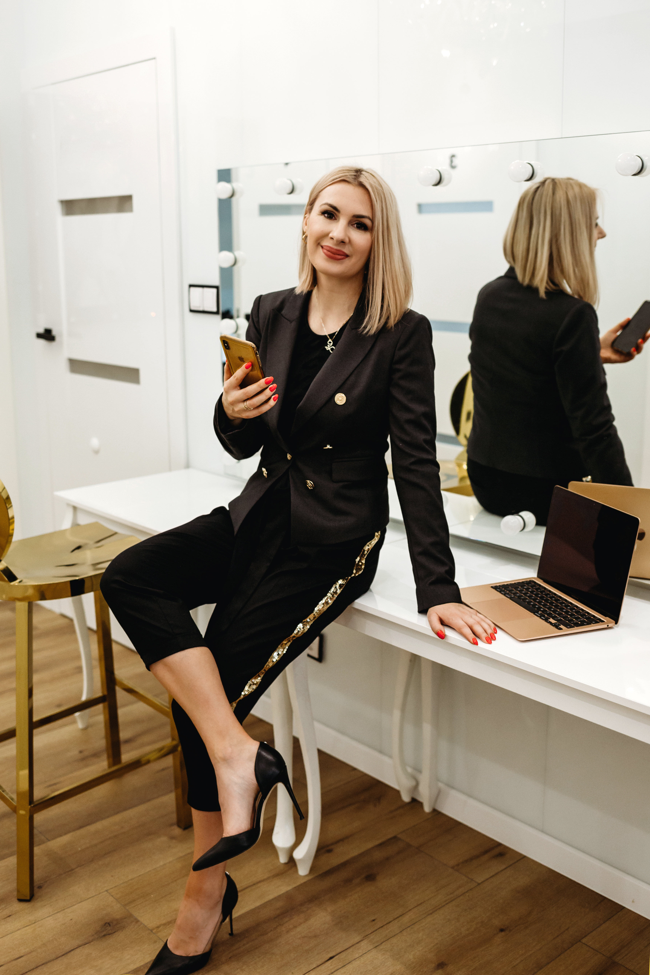Każdy z nas popełnia błędy. Kobiece zarządzanie to także umiejętność zamieniania porażek w sukcesy. Często mówi się, że kobiety cechuje większa empatia i wrażliwość. Dzięki temu liderki wielokrotnie osiągają skuteczną komunikację, ale warto też wspomnieć o stresie i zmęczeniu, z jakim mierzą się na co dzień. Nie bez powodu ruch „Girl power” normalizuje popełnianie błędów i zrzesza kobiety, które motywują, a nie „podcinają skrzydła” innym.
- Nie mogę mieć wszystkiego pod stałą kontrolą, nauczyłam się odpuszczać i przede wszystkim delegować. Uważam, że każdy z nas potrzebuje wielopoziomowego wsparcia, pełnego zaangażowania i odkrywania swojego potencjału pod hasłem „działam”, a nie tylko się przyglądam. – twierdzi Ewa Grzegorczuk.

Ewa Grzegorczuk – trener mentalny branży beauty, bizneswoman, właścicielka 3 salonów beauty, a także autorskiego projektu - nowoczesnego centrum szkoleniowego z przestrzenią do integracji zespołów o charakterze SPA. Autorka wielu publikacji i wykładów na temat rozwoju biznesu beauty. Twórca unikalnego na polskim rynku programu rozwijającego placówki beauty. Lider Zespołu, który wprowadza standard i wsparcie dla usług beauty na całkowicie nowy poziom.

Ewa zaprojektowała, stworzyła i wciąż rozwija markę Cosmeo. Cosmeo to sieć nowoczesnych gabinetów zbudowanych na kilkunastoletnim doświadczeniu.

